Forretningsgang

Til: Kundecenteret
Udarbejdet af: Victoria Meulengracht
Dato: 10/04-2020

Emne: Drift af boliger beliggende i ejerforening

Denne forretningsgang viser hvordan man sender et beboerbrev til flere lejere.

Baggrund Når en driftsleder eller en administrator skal have en fællesbesked ud til mere end én lejer.

Omfang Forretningsgangen træder i kraft, når kundecenteret bliver bedt, om at sende et beboerbrev ud til en ejendom af administrator.

Det er kundecenteret, der har ansvaret for at henvendelsen behandles korrekt i samarbejde med en administrator

Beskrivelse
- Klik på filer og derefter udskriv
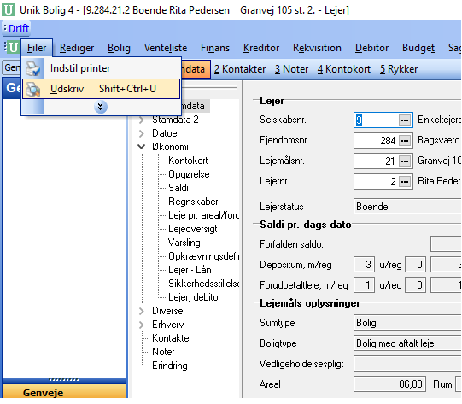
- Scroll ned indtil man finder nr 10000 også dobbelt klik på den så den kommer over i højre panel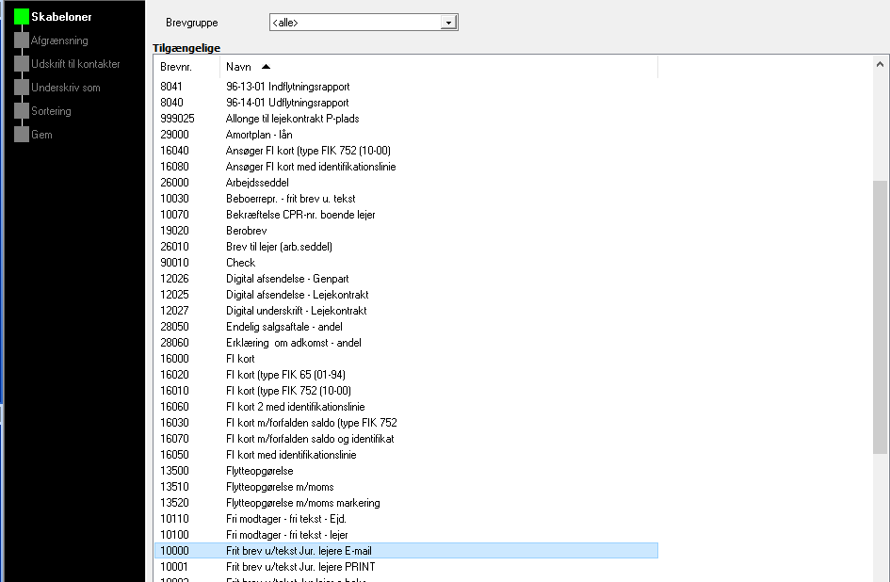
- Indsæt emne i stedet for ”Frit brev”
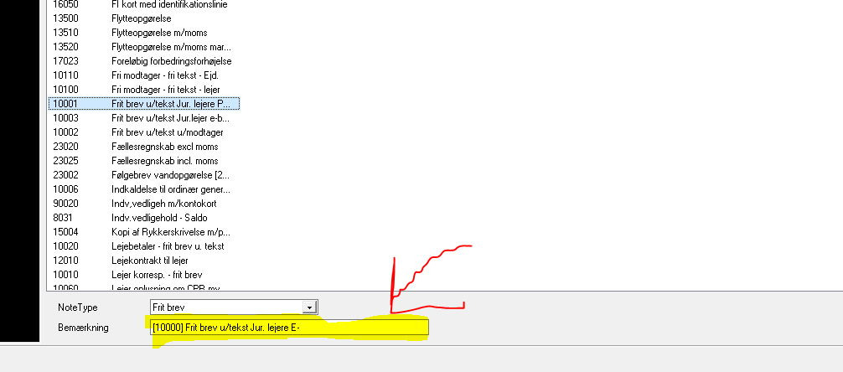
- Derefter klikker man på næste
- Så afgrænser man selskabsnr, ejendomsnr, lejemålsnr. Men man lader lejernr være da den altid vil sende til den lejer der står på boligen.
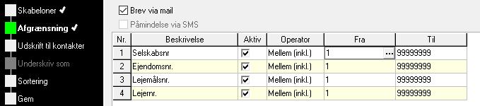
- Derefter klikker man på næste
- Så dobbelt klikker man på juridisk lejer så den rykker over i det højre panel.
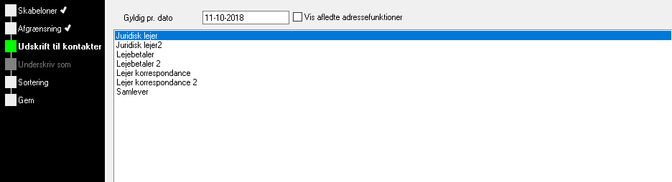
- Derefter klikker man på næste
- Også klikker man på Vis udskrift
- Så klikker man på skabelon (da man ellers kun ændre i det ene brev)
- Så udfylder man det man vil skrive
- VIGTIGT: Tryk funktion og opsætning af mail. Under emne skriv emnefelt i stedet for ”post fra heimstaden”
- Der efter klikker man på dokumenter for at generere brevene
- Også sender man det ved at klikke på gem/udskriv/mail også gem/udskriv/mail breve

Hvis man skal have filer med.
Vi starter ved step 11
- Klik på funktion også opsætning af mail
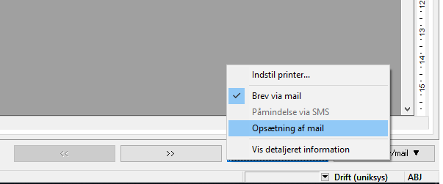
- Så klikker man ned på den der hedder filer
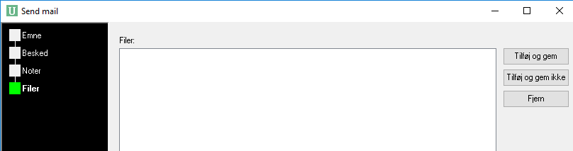
- Også klikker man på tilføj og gem (filerne skal være gemt på computeren)
- Når man er færdig klikker man på udfør og følger step 12 fra overover

